

**UNIVERSIDADE FEDERAL DO ESTADO DO RIO DE JANEIRO UNIRIO**

**Centro de Ciências Humanas e Sociais - CCH**

**Graduação em Licenciatura Plena em Pedagogia**

**DESAFIOS ENCONTRADOS EM INCLUIR UM MENINO DE ONZE ANOS COM DIFICULDADE DE APRENDIZAGEM E/OU DISLEXIA NA ESCOLA REGULAR NO MUNICÍPIO DO RIO DE JANEIRO**

**GLAUCIA GUIMARÃES DA SILVA**

**Rio de Janeiro**

**2017**

DESAFIOS ENCONTRADOS EM INCLUIR UM MENINO DE ONZE ANOS COM DIFICULDADE DE APRENDIZAGEM E/OU DISLEXIA NA ESCOLA REGULAR NO MUNICÍPIO DO RIO DE JANEIRO

GLAUCIA GUIMARÃES DA SILVA

Trabalho de conclusão de curso apresentado à Escola de Educação da Universidade Federal do Estado do Rio de Janeiro - UNIRIO como parte dos requisitos para obtenção do título de Licenciatura em Pedagogia, orientado pela Profª. Aliny Lamoglia

___________________________

Aliny Lamoglia

Universidade Federal do Estado Rio de Janeiro – UNIRIO

Rio de janeiro

2017

DESAFIOS ENCONTRADOS EM INCLUIR UM MENINO DE ONZE ANOS COM DIFICULDADE DE APRENDIZAGEM E/OU DISLEXIA NA ESCOLA REGULAR NO MUNICÍPIO DO RIO DE JANEIRO

GLAUCIA GUIMARÃES DA SILVA

Aprovada em ____/____/ _____.

BANCA EXAMINADORA

Aliny Lamoglia de Carvalho

Etiene Silva de Abreu

Rio de Janeiro

2017

**AGRADECIMENTO**

Ao meu grande amor, amigo e esposo Leandro por estar ao meu lado em todos os momentos.

A minha filha Bruna por seu imenso amor e por sempre compreender minhas ausências.

A todos os professores por fazerem parte dessa empreitada acadêmica.

Aos meus pais que sempre me apoiaram.

A minha orientadora, Profª Aliny Lamoglia, por toda atenção e dedicação para comigo.

“Ensinar não é produzir conhecimento, mas criar possibilidades para a sua construção.

Quem ensina aprende ao ensinar e quem aprende ensina ao aprender”.

*Paulo Freire*

**RESUMO**

Este trabalho é um estudo de caso de um menino de onze anos de idade que passa por inúmeros fracassos em sua trajetória escolar em uma escola municipal do Rio de Janeiro por não possuir leitura, escrita e apresentar algumas outras dificuldades. A discussão proposta aqui aborda alguns conceitos como dislexia, dificuldade de aprendizagem e inclusão a partir de pesquisas bibliográficas. Conta também com amostras de algumas testagens feitas com o menino, relato das conversas informais com a professora do aluno, descrição de uma consulta a psicopedagoga, entre outros assuntos para elucidar o estudo de caso e levantar questões sobre a inclusão de discentes sem laudo médico nas instituições escolares regulares.

**Palavras-chaves:** Dislexia, dificuldade de aprendizagem, inclusão, laudo médico e fracasso.

**SUMÁRIO**

**1 INTRODUÇÃO**........................................................................................................01

1.1 Dislexia...................................................................................................................01

1.2 Dificuldade de aprendizagem..................................................................................04

1.3 Inclusão...................................................................................................................09

**2 Objetivo geral e específico**.......................................................................................13

**3 Justificativa**...............................................................................................................14

**4 Método**.......................................................................................................................14

4.1 A escola...................................................................................................................14

4.2 O aluno....................................................................................................................15

4.3 Consulta com a psicopedagoga...............................................................................22

4.4 Conversa com a professora regente de Leandro em 2026......................................23

4.5 Síntese do método...................................................................................................27

**5 Resultados**.................................................................................................................28

6 **Discussão dos resultados**..........................................................................................30

**7 Conclusão**..................................................................................................................31

**8 Referências**................................................................................................................33

1. **Introdução**

O presente trabalho tem por propósito discutir sobre os conceitos de *dislexia*, *dificuldade de aprendizagem* e *inclusão*. O método empregado neste trabalho foi o “estudo de caso”. Observou-se um menino de onze anos que inicialmente apresentou dificuldades na leitura e na escrita, o que causou uma suspeita de dislexia, mas que não pôde ser confirmada porque a criança apresentou também outras dificuldades não esperadas em um disléxico, como dificuldades matemáticas, nos traços do desenho e no raciocínio lógico. Enfim, maiores informações serão dadas no decorrer do trabalho.

1.1 Dislexia

Segundo Campos, Oliveira e Muños (2012) a dislexia é um conceito polissêmico e não existe uma única explicação. A primeira fala foi realizada pelo Dr. Pringle-Morgan, em um artigo no *British Medical Journal*, em 1896. A descrição da dislexia como “cegueira vocabular” congênita, ocorreu após estudar o caso de uma criança de 14 anos que não conseguiu aprender a ler e a escrever a despeito de não ter nenhuma deficiência aparente. Dr. Pringle-Morgan, conforme citação de Campos, Oliveira e Muños (2012) de (SNOWLING, 2004b), dá o seguinte parecer:

Eu poderia acrescentar que o menino é esperto e de inteligência média em seus diálogos. Seus olhos são normais… e sua visão é boa. O professor que lhe ensinou durante alguns anos diz que ele seria o menino mais bem preparado da escola se o ensino fosse totalmente oral (p. 11).

Assim, o primeiro relato de dislexia nos fala sobre a constatação do Dr. Pringle-Morgan para com um menino de catorze anos sem escrita e leitura, porém com uma inteligência normal e um bom desempenho escolar se as avaliações a ele empregadas não fossem tão tradicionais, mas sim orais.

O aluno disléxico necessita de um atendimento especializado no que tange ao seu ensino escolar, realizado por fonoaudiólogo ou psicopedagogo, além de ajustes no conteúdo, pois eles possuem inteligência normal, só não conseguem corresponder plenamente à leitura e a escrita. Portanto, uma avaliação oral e pequenas mudanças na didática devem ser consideradas adaptações facilitadoras e/ou beneficiadoras para os disléxicos, com elas a aprendizagem torna-se alcançável.

Para Mousinho (2009) a dislexia é um transtorno específico de leitura que prejudica a precisão e a fluência de leitura, podendo prejudicar a compreensão do material lido, o que repercute em todas as áreas do conhecimento. A escrita fica igualmente prejudicada provocando falhas frequentes no nível da ortografia e da redação.

Se a dislexia prejudica a compreensão da leitura e a escrita, como tratar todos os alunos em igualdade? Como avaliar através da leitura e da escrita pessoas que não possuem tais habilidades? Quando a igualdade nega a diferença se trata de uma exclusão, uma vez que as potencialidades de cada um não estão sendo respeitadas. Sendo assim, adaptações curriculares devem ser aplicadas para que os resultados sejam justos para todos e para que, de fato, o conhecimento seja avaliado.

Mousinho (2009) menciona que o disléxico tem diversas habilidades, tais como: excelente compreensão para histórias contadas, habilidade para gravar por imagens, criatividade e imaginação, facilidade com raciocínio, boa performance em outras áreas, quando não dependem da leitura como matemática, computação, artes e biologia.

De acordo com o que foi dito acima, os disléxicos possuem inteligência normal com diversas habilidades nas áreas do conhecimento, logo suas notas não podem e não devem ser pautadas com base no transtorno por eles apresentados. Uma educação para todos respeita a diversidade e não envereda por uma prática tradicional e homogeneizadora, que exclui do sistema quem não se enquadra.

Mousinho (2009) também nos fala sobre a divisão didática em tipos de adaptações para dislexia a partir do ponto de vista dos serviços especializados: metodologia, avaliação e aspectos socioemocionas. Tais adaptações foram discutidas com professores do ensino infantil ao ensino médio, ensino público e particular. Mas só foram amplamente assimiladas na primeira etapa do ensino fundamental, diminuindo o percentual de aceitação nas séries mediais, o que se intensificou nas finais. Como pontos controversos podem ser destacados a substituição de provas escritas por orais e a correção menos rigorosa de erros ortográficos. A gravação das aulas por parte dos alunos disléxicos foi o item com maior índice de rejeição, devido ao receio de uso inapropriado do material.

Posto isto, as capacitações dos profissionais de educação sobre o tema inclusão mostram-se necessárias, visto que algumas dificuldades podem ser resolvidas pelos próprios professores. Por meio das capacitações aos educadores as subjetividades e consequentemente as particularidades de cada estudante poderão ser respeitadas independente de opiniões didáticas e/ou leigas sobre o assunto. Então, os esclarecimentos sobre o transtorno da leitura e da escrita são primordiais para o progresso do disléxico no quadro educacional.

Em síntese, falar de dislexia é nos remeter ao alto grau de dificuldade na leitura e a escrita desses indivíduos acometidos por esse transtorno. Sem as adaptações iniciais e/ou processuais não há como o disléxico prosseguir com sucesso em seu curso escolar. Talvez, quando já assistido por longos períodos, tanto pela escola como pela família e a equipe de profissionais especializados, seja possível o caminhar pelas próprias pernas sem quaisquer adaptações. Para tanto, o tratamento e o acompanhamento não podem ser dispensados visto que o disléxico vive em uma sociedade letrada e necessita estar inserido nela para que possa exercer seu papel de cidadão. A mesma importância deve ser dada também ao diagnóstico, pois o projeto de lei Nº 7081/2010 diz que a dislexia se trata muito mais de uma questão metodológica do que de aprendizagem. A grande, maioria das escolas ainda exige o diagnóstico para que adaptações curriculares possam ser realizadas. A exigência não deveria ocorrer porque o projeto de lei que foi aprovado em 05/06/2013 afirma não ser a saúde a grande mentora da situação, mas sim a escola e sua metodologia. No entanto, a realidade das instituições com suas crenças e deficiências em capacitações inclusivas não compreendem como tarefa sua as adequações educacionais sem o parecer médico que indique o que fazer. Portanto, para que os direitos dos disléxicos sejam respeitados aconselha-se a posse do diagnóstico elaborado pelo profissional da área.

Em relação ao diagnóstico, Mousinho (2009) nos fala sobre os aspectos socioemocionais e a visão dos professores que responderam a um questionário sobre educação inclusiva em 2006. Um dos entrevistados afirmou que “Há receio dos outros alunos e dos pais se sentirem prejudicados pelas adaptações a disléxicos: isso é fato. Mas todas sabem que isto não deve dirigir uma conduta séria, afinal ensinar as diferenças é também um papel da educação. Daí a necessidade de laudo profissional com diagnóstico e com a justificativa daquela acomodação específica, naquele momento de tratamento” (pág. 173). Mediante a fala de um dos entrevistados fica claro o quanto é valorizado o diagnóstico dado pela área de saúde para que a criança com dislexia possa ter o seu direito de adaptação respeitado. O entrevistado reconhece ser da educação o papel de ensinar a diferença, mas para tanto não abre mão do laudo para justificar o tratamento diferenciado. Em outro momento de seus escritos a autora nos fala mais uma vez da importância da intervenção: “Um tratamento apropriado é, portanto, indispensável para que o indivíduo disléxico ganhe a autonomia desejada, fazendo com que tais adaptações se tornem cada vez menos necessárias” (pág. 170).

Sendo assim, a dislexia deve ser entendida como um transtorno da leitura e escrita que dificulta o entendimento de materiais estudados e consequentemente prejudica a escrita desses sujeitos. Toda e qualquer dificuldade deve ser respeitada, mas conforme dito acima nem todas as escolas possuem essa consciência metodológica e/ou estão capacitadas a reconhecerem a diversidade do alunado.

1.2 Dificuldade de aprendizagem

Conforme Giannesi e Moretti (2015) quando citam Andrade, Luft & Rolim, 2004, “a aprendizagem é um método global de crescimento, um processo constante que depende da memória e da atenção. A habilidade cerebral em armazenar dados para a sua utilização posterior permite, mediante a memória, codificar e decodificar informações dependendo da plasticidade sináptica” (pág 5). Sendo assim, aprendizagem e memória estão intimamente ligadas. Qualquer aprendizagem fornece um fim mais ou menos duradouro que tenha sido fixado na memória possibilitando o acesso as essas informações fixadas e apreendidas dependendo da plasticidade sináptica. Pelo primeiro entende-se a aquisição de habilidades e conhecimentos, enquanto a memória é a expressão do conteúdo adquirido. Portanto, a memória é basicamente o registro deixado por um processo de aprendizagem, o que permite armazenar e recuperar as informações que aprendemos.

Cabral/Ehrlich (1979), também nos fala sobre a memória a considerando como um conjunto feito de estruturas mentais, que é uma unidade funcional apta a reagir a uma estimulação específica e de provocar a partir dessa reação uma resposta específica ao estímulo, podendo este ser de origem externa ou interna; a resposta pode ser explícita ou implícita.

O processo de aprender determina que certas integridades básicas devem estar presentes, conforme Giannesi e Moretti (2015) quando citam (Silva e Capellini, 2010):

* Funções psicodinâmicas – à medida que a criança internaliza o observado ou o experienciado, ela assimila hierarquicamente pelos processos psíquicos, necessitando, portanto, ter controle e ajustamento psicoemocional para que suceda a aprendizagem;
* Funções do sistema nervoso periférico – responsáveis pelos receptores sensoriais, que são vias básicas para aprendizagem simbólica. Uma subcarga sensorial provocaria privação de excitação básica do cérebro para o crescimento e maturação das ações psicológicas;
* Funções do sistema nervoso central – armazena, elabora e processa as informações resultantes da resposta apropriada do organismo (Pág. 7).

Portanto, para que haja o aprendizado as funções psicodinâmicas, do sistema nervoso periférico e do sistema nervoso central devem existir para que imagens-lembranças sejam buscadas na memória fazendo uma reconstituição dessa evocação do que foi apreendido, pois só buscamos tais informações quando estas foram conservadas na memória que possibilita o processo de aprender.

Giannesi e Moretti (2015) em citação de Rotta, Ohlweiler & Riesgo, (2006) afirmam que:

“A aprendizagem apresenta peculiaridades na infância, relacionadas particularmente à neuroplasticidade e à maturação neurológica (Sinaptogênese e mielinização). A neuroplasticidade, que é muito intensa nas crianças, consiste na capacidade do encéfalo em adaptar-se a modificações, sejam elas novas funções aprendidas ou reações a lesões encefálicas. À medida que a criança amadurece áreas e funções perceptivas e motoras se tornam mais funcionais e capacitadas para a execução de habilidades cada vez mais complexas” (pág. 8).

No que se refere ao desenvolvimento cerebral infantil, a sinaptogênese é uma das fases mais importante no processo maturacional e de aprendizagem da criança. O processo de aprendizagem necessita das sinapses, das conexões que os neurônios fazem entre si, pois é através dessas conexões que se dá a formação das redes neurais e consequentemente, o aprendizado. Caso essas sinapses não sejam despertadas, as mesmas podem ser perdidas. (Uehara, 2008).

Daí a importância da maturação neurológica na infância, sinaptogênese e mielinização, como também a neuroplasticidade para a aprendizagem. A primeira com suas sinapses, conexões entre neurônios, e eficiência na transmissão de informação; a segunda com a capacidade do encéfalo em adaptar-se a modificações tanto no que tange a funções novas quanto a lesões, dadas as facilidades das crianças em assimilar melhor os conhecimentos e recuperar-se mais rápido de lesões ocorridas na infância do que quando o indivíduo já se encontra na fase adulta.

Para o CID-10 (1999) o distúrbio de aprendizagem ou transtornos das habilidades acadêmicas é dividido em três modos exclusivos: transtorno específico de leitura, transtorno específico da escrita e transtorno específico do cálculo aritmético. Outra terminologia plausível de ser encontrada para os mesmos quadros de distúrbios de aprendizagem é dislexia, disgrafia e discalculia.

DSM-V (2013) apresenta basicamente três tipos de transtornos específicos: o Transtorno com prejuízo na leitura, o Transtorno com prejuízo na matemática, e o Transtorno com prejuízo na expressão escrita. A caracterização geral destes transtornos não difere muito entre os dois primeiros manuais.

Com relação ao DSM-V com suas mudanças para as Dificuldades Específicas de Aprendizagem (DEA), conforme Tannock (2012), membro do grupo de trabalho do DSM-5:

Os critérios de diagnóstico do DSM-5 para as DEA refletem duas grandes mudanças, cada uma das quais exigindo outras mudanças: (i) Uma categoria abrangente de DEA com “especificadores” para caracterizar as manifestações específicas de dificuldades de aprendizagem, no momento da avaliação, em três grandes domínios acadêmicos: leitura, escrita, matemática (por exemplo, DEA com dano na leitura) e (ii) eliminação da exigência na discrepância QI-realização e sua substituição por quatro critérios, os quais – todos – devem ser cumpridos:

Critério A

Refere-se às características-chave das DEA – Dificuldade Específica de Aprendizagem – (pelo menos um dos seis sintomas de dificuldades de aprendizagem, que têm de persistir por, pelo menos, seis meses, apesar ter sido proporcionada ajuda extra ou instrução específica).

Critério B

Refere-se à medição dessas características (as habilidades acadêmicas afetadas são substancialmente e quantificavelmente abaixo do esperado para a idade e causam dificuldades nas atividades escolares, profissionais ou quotidianas, aspecto confirmado por medidas de desempenho padronizadas administradas individualmente e avaliação clínica abrangente).

Critério C

Refere-se à idade de início dos problemas (durante a idade escolar, embora possam manifestar-se plenamente apenas na idade adulta, em alguns indivíduos). (Pág. 2-3)

Assim sendo, os critérios de diagnósticos para os transtornos de aprendizagem são encontrados na Classificação Estatística Internacional de Doenças e Problemas Relacionados com a Saúde (CID-10), adotada pela Organização Mundial da Saúde (OMS) em 2007; e no Manual Diagnóstico e Estatística dos Transtornos Mentais (DSM), publicado pela Associação Psiquiátrica Americana, que está em sua 5ª versão (DSM-5).

Os estudos de Capellini, Tonelotto e Ciasca (2004) citados por Giannesi e Moretti (2015) “afirmam que a essência de uma dificuldade de aprendizagem é o baixo rendimento escolar em atividades de leitura, escrita e raciocínio lógico-matemático”. Quando existem ambientes que favoreçam a aprendizagem, o indivíduo tem uma inteligência normal, e o aluno continua apresentando dificuldade de aprendizagem o problema pode estar relacionado quanto à metodologia do ensino, capacitação do professor, relação aluno-professor, afetividade, adversidades familiares. Logo, nem todo rendimento escolar ruim deve ser definido como dificuldades de aprendizagem porque outros fatores, como alguns dos exemplos dados podem ser a razão do não bom resultado do aluno. Enfim, é necessário analisar cada caso subjetivamente, para que o aluno acometido por tais bloqueios na leitura, escrita e raciocínio lógico-matemático sejam acompanhados de forma correta sejam elas de cunho metodológico ou não.

Souza (2016), entende “a afetividade como dimensão fundamental na constituição do sujeito, postulando-a como presente em todas as funções psicológicas, elementares ou superiores. Ela estaria na base, portanto, da atenção, da fala, do pensamento, da memória, da consciência” (pág.18). Sendo assim, a afetividade está imbricada significativamente ao aprendizado porque em relações não afetivas todas as funções psicológicas estariam prejudicadas. Revela-se com isso que toda ação e pensamento deve ser motivada e tal motivação é atribuída à afetividade.

Ciasca (1994, 2003; 2004ª, 2004b) citado por Giannesi e Moretti (2015) “indicou uma classificação ao abordar os problemas de aprendizagem. Distúrbio de aprendizagem (DA) é compreendido como uma disfunção do Sistema Nervoso Central, relacionada à “falha” no processo de aquisição e processamento da informação, tendo, deste modo um modo funcional, diferentemente e a Dificuldade Escolar (DE) está arrolada nomeadamente a um problema de ordem e origem pedagógica, emocional e/ou sócio-cultural” (pág.10).

Por isso, é significante compreender a diferença entre Dificuldade Escolar e Distúrbio de Aprendizagem a exemplo das narrativas acima que ratificam para o entendimento de que nem toda dificuldade de aprendizagem pode ser considerada um transtorno e/ou Distúrbio de aprendizagem porque a (DE) tem origem na área pedagógica e a (DA) está relacionada a uma disfunção do Sistema Nervoso Central.

Vide ao exposto acima temos a neuropsicologia com os seus conhecimentos e suas avaliações para auxiliar no diagnóstico e evitar que as dificuldades impeçam o desenvolvimento saudável do indivíduo.

Em citação de Giannesi e Moretti (2015) para Luria (1981) neuropsicologia é a ciência que organiza os processos mentais humanos, cujo objetivo é a apuração do desempenho de sistemas cerebrais individuais em formas complexas de atividade mental.

A avaliação neuropsicológica é utilizada para conhecer as dificuldades do indivíduo e poder distinguir, determinar a sua importância e extensão, estabelecendo articulações entre eles, e assim determinar como afetam o funcionamento geral da pessoa e combinar essas dificuldades específicas do ponto de vista neuropatológico (Giannesi e Moretti, 2015).

“A avaliação neuropsicológica tem por objetivo identificar as características das funções mentais do indivíduo como inteligência, linguagem, memória, atenção, função executiva, praxias e visuoconstrução, racicínio lógico-matemático, leitura e escrita, comportamento motor, cognição social, reconhecimento de emoções e habilidades sociais” (Carvalho e Guerra, 2010, p. 327 em citação de Giannesi e Moretti (2015)). Dada à explicação, a avaliação neuropsicológica aponta diversas características das funções mentais do indivíduo para identificar dificuldades que possam prejudicar o funcionamento saudável e também encontrar habilidades que possam ser exploradas no aprendizado. Como dizem Giannesi e Moretti (2015)

“O neuropsicólogo elege os instrumentos para avaliação fundamentado na sua experiência e deve ter consciência de que os testes não são absolutos. A interpretação exige conhecimento de aspectos cognitivos e afetivos e de fatores que possam interferir em uma tarefa. O neuropsicólogo deve estar ciente da complexidade de cada função e das formas de avaliá-las, aprofundando seus estudos sobre o funcionamento cerebral e as diversas patologias do sistema nervoso central, analisando resultados quantitativos e qualitativos detalhados e estudos das funções intelectuais, permitindo que se faça a relação entre função/disfunção e área cerebral. Com essa análise será possível contribuir com recomendações e condutas ao programa de reabilitação da criança e adolescente em corroborar a investigação clínica (pág.16).

Fica claro nas linhas acima o grau de experiência, conhecimentos e capacitações que o neuropsicólogo precisa possuir para dar um diagnóstico verdadeiro. É necessário que o profissional não generalize as avaliações porque estas apresentam suas exceções. Deste modo, cada avaliação precisa ter uma interpretação consciente e fundamentada em estudos na área cerebral.

Em resumo, os processos de aprendizagem, as dificuldades de aprendizagem e os distúrbios de aprendizagem precisam ser analisados caso a caso para que cada subjetividade seja tratada e acompanhada conforme as especificidades de cada um. Nem todo caso necessita de intervenção médica; assim como em nem todo caso basta uma adaptação metodológica.

1.3 Inclusão

De acordo com Costa (2007), é possível pensar nas condições necessárias para que de verdade uma educação inclusiva seja uma realidade no sistema educacional. Somente uma educação democrática visando à totalidade, dará conta da inclusão por todos os integrantes da sociedade, seja ele deficiente ou não. As escolas devem estar preparadas para receber a todos independente das deficiências educativas apresentadas pelos alunos, pois são as instituições que devem adequar-se aos alunos e não os alunos moldarem-se conforme os ditames da escola. Para tanto, é preciso que as instituições escolares tenham a visão de que a educação deve ser para todos e não somente para alguns. Em uma perspectiva educacional democrática o espaço deve atender as diversas necessidades especiais dos alunos, como os recursos didático-pedagógicos e também contar com professores capacitados para lidar com as diferenças e necessidades educacionais.

Outra contribuição para o entendimento do que seria uma efetiva inclusão encontramos no documento que discorre sobre a Resolução CNE/CEB Nº 2, De 11 de setembro de 2001, especificamente o art 17 que trata dos princípios da educação inclusiva. Neste artigo podemos verificar o dever das escolas de educação regulares em incluir alunos com necessidades educacionais em seus espaços através de condições de acesso e permanência, capacitação dos profissionais da educação, flexibilização e adaptação curricular, formação cidadã para inclusão no mercado de trabalho, com suporte do setor responsável pela educação especial da educação profissional, públicas e privadas. No que tange as escolas de educação profissional, elas podem oferecer as redes públicas, privadas e especiais uma associação que inclui em seus cursos alunos com necessidades quanto promove cursos profissionalizantes nas escolas especiais. Também com a avaliação e certificação das condições laborais de indivíduos com necessidades educacionais especiais é praticável pelas escolas de educação profissional conduzi-los o mercado de trabalho.

Colocando em questão o artigo discutido, podemos dizer que existe adaptação e flexibilização do currículo? Existe a formação continuada para os profissionais de educação? Há condições de preparação para a cidadania?

Diante do que nos mostra a realidade educacional de muitas escolas podemos concluir que não são cumpridas as exigências para com os princípios da educação inclusiva. Diversos alunos especiais chegam às escolas e os profissionais de educação não estão preparados e/ou capacitados para lidar com as inúmeras diferenças. Não existem políticas públicas que ofereçam formação continuada a esses profissionais. Uma verdadeira inclusão necessita reconhecer o outro em suas especificidades e saber como atingir as habilidades destes para que as dificuldades não sejam impeditivas para a aprendizagem. Por isso, capacitações, adequações do ambiente e flexibilização curricular são necessárias no que se refere a uma educação inclusiva democrática. De nada adianta alunos com necessidades educativas especiais constarem na escola se não houver inclusão de fato. Incluir é fazer parte, é pertencer a um determinado lugar e no caso discutido é ser integrante do ambiente escolar respeitado em seu direito de aprender e trocas conhecimentos. Enfim, incluir não é constar como um número de matrícula somente para dizer que há incluídos no ensino regular, mas sim é proporcionar condições de acessibilidade, permanência e educação de qualidades para todos os seus estudantes independente das necessidades apresentadas, pois uma escola inclusiva deve estar preparada para o aluno diferente e capacitada para acompanhá-lo. De acordo com Lopes e Fabris (2016), para que a educação de fato seja inclusiva e assumida como verdade para todos é necessário que ela seja um problema ético, filosófico, político e educacional.

A escola como instituição de ensino precisa de políticas públicas que visem e cumpram o seu papel, até mesmo porque o Brasil se compromete com variados documentos a respeito da educação dos deficientes e um exemplo claro deste compromisso é a LDB (Lei de Diretrizes e Bases da educação nacional) 9.394/1996 que discorre em seus artigos 59:

Art. 59 . Os sistemas de ensino assegurarão aos educandos com necessidades especiais:

I – currículos, métodos, técnicas, recursos educativos e organização específicos, para atender às suas necessidades;

II – terminalidade específica para aqueles que não puderem atingir o nível exigido para a conclusão do ensino fundamental, em virtude de suas deficiências, e aceleração para concluir em menor tempo o programa escolar para os superdotados;

III – professores com especialização adequada em nível médio ou superior, para atendimento especializado, bem como professores do ensino regular capacitados para a integração desses educandos nas classes comuns;

IV – educação especial para o trabalho, visando a sua efetiva integração na vida em sociedade, inclusive condições adequadas para os que não revelarem capacidade de inserção no trabalho competitivo, mediante articulação com os órgãos oficiais afins, bem como para aqueles que apresentam uma habilidade superior nas áreas artística,

intelectual ou psicomotora;

V – acesso igualitário aos benefícios dos programas sociais suplementares disponíveis para o respectivo nível do ensino regular.

Analisando a citação acima, percebemos o quanto tais direitos não são respeitados, como ainda há uma trajetória longa a seguir. E para reforçar ainda mais o compromisso com a educação e a diminuição da exclusão de pessoas com deficiências temos a Declaração de Salamanca (1994), que visa políticas públicas de acesso a todas as pessoas sem exceção no ensino regular, desafio bastante complexo para um sistema educacional tradicional acostumado com a adequação do aluno e não com o inverso proposto.

A escola precisa de uma reformulação com um olhar democrático, caso contrário como escrito nas linhas acima a segregação será mais forte e predominante do que a tão desejada e necessária inclusão.

Conforme Kreischer (2013), incluir não é “depositar” os alunos nas instituições regulares e deixar que estes fiquem aquém de uma educação de qualidade. Não basta fazer parte do processo educacional para estar incluído. Os professores também precisam ser capacitados para trabalhar com os alunos com necessidades especiais, pois caso contrário, teremos discentes a margem de toda e qualquer escolarização porque os docentes não saberão qual a maneira correta de atingir a aprendizagem daqueles que necessitam de um olhar diferenciado para adaptações, quando necessário. Alunos que ficam no fundo da sala desenhando, jogando, brincando ou fazendo qualquer atividade diversa do restante da turma não estão sendo respeitados em seus direitos de inclusão. Existem alguns casos de alunos ditos como incluídos que permanecem como corpo presente em sala ou ficam fora da turma percorrendo todos os espaços escolares com um estagiário indo atrás a todo tempo do “incluído” numa tentativa de proteção a não ferimentos prováveis. Isso não corresponde a uma inclusão verdadeira, mas apenas um quantitativo de alunos constantes no sistema escolar como incluídos.

Indo ao encontro do que foi explicitado na citação de Kreischer, acreditamos na filosofia de não ser plausível uma educação inclusiva sem preparação do profissional envolvido, por entendermos ser de extrema importância o saber lidar com as diversas diferenças, da formação mínima e somente assim galgar o objetivo da verdadeira inclusão.

Desta forma, o interessante é saber e concluir se o que acontece é uma permanência do aluno como um mero ouvinte ou se o que ocorre é a inclusão plena, respeitosa e verdadeira. Será que para incluir basta constar como um número? Será que existe inclusão sem troca de conhecimentos? Será que tratando o diferente diferentemente há respeito?

Estas perguntas, numa perspectiva inclusiva, podem ser respondidas como negativas, pois inclusão não pode ser caracterizada quando alunos estão à margem da educação nas escolas regulares. Ser um número para mostrar a sociedade e responsáveis que os alunos estão frequentando um espaço escolar regular não pode ser incluir, alunos que não trocam com seus pares não pertencem ao espaço determinado para o aprendizado e tratar o diferente diferentemente é desrespeitar o seu direito a escolarização. Aqui entendemos o tratar o diferente diferentemente quando o aluno recebe tratamento educacional diverso do empreendido aos seus colegas, como por exemplo, andar pela escola enquanto o restante da turma troca com a professora conhecimentos matemáticos. Portanto, uma inclusão plena, respeitosa e verdadeira respeita a todos quando enxerga as especificidades de cada um, mas não os trata igualmente, pois podemos ser iguais em nossos direitos, no caso direito à educação, mas somos bastante diversos como seres humanos, e tais complexidades devem ser tratadas subjetivamente pelo simples fato de sermos únicos. Negar as diferenças é excluir silenciosamente!

Conforme o art.2 da CDPD- Convenção sobre os Direitos das Pessoas com Deficiência- (2009), não fazer adaptações razoáveis caracteriza descriminação por motivo de deficiência. Tendo em vista que adaptações razoáveis quer dizer que “as modificações e os ajustes necessários e adequados que não acarretem ônus desproporcional ou indevido, quando requeridos em cada caso, a fim de assegurar que as pessoas com deficiência possam gozar ou exercer, em igualdade de oportunidades com as demais pessoas, todos os direitos humanos e liberdades fundamentais” (art.2 – CDPD – 2009). Haja vista ao exposto, para que todos tenham o mesmo direito em igualdade de oportunidades há de se respeitar as particularidades, caso contrário não existe respeito às diferenças. Logo, em determinadas situações devem ocorrer adaptações para a existência da equidade assumida no artigo 1º do documento em questão.

Outro artigo de extrema relevância para a educação é o que trata das capacitações empreendidas aos funcionários constantes na letra I do artigo 4º de Obrigações Gerais dos Estados Parte: “Promover a capacitação de profissionais e de equipes que trabalham com pessoas com deficiência, em relação aos direitos reconhecidos na presente Convenção, para que possam prestar melhor assistência e serviços assegurados por tais direitos” (CDPD – 2009). A partir disto, fica evidente o quanto as capacitações fazem a diferença para uma inclusão verdadeira, pois sem elas os direitos das pessoas com deficiência dificilmente serão respeitados e um deles são as adaptações razoáveis que devem ser realizadas quando o caso assim exigir.

Em resumo, assim como a Declaração de Salamanca (1994) também temos como importante documento a Convenção sobre os Direitos das Pessoas com Deficiência – CDPD (2009) que em seus artigos desenvolve preceitos para a inclusão dos deficientes na sociedade. Dentre os muitos artigos temos o que trata da educação, art. 24, e neste consta que será assegurado sistema educacional inclusivo em todos os níveis: primário, secundário e superior.

**2 Objetivos geral e específico**

O objetivo geral deste trabalho visa discutir o quanto um parecer clínico pode ser mais importante do que o parecer da professora que convive dia-a-dia com o aluno que apresenta dificuldades. O intuito é mostrar que nem todos os casos necessitam de laudo médico, pelo contrário, muitos podem ser resolvidos com adaptações curriculares.

Já o objetivo específico aponta como um aluno com dificuldade de aprendizagem (dislexia) é tratado pela escola quando não possui diagnóstico comprobatório para justificar adaptações.

**3 Justificativa**

A relevância deste trabalho consiste em explicitar o quanto a educação ainda ancora seu funcionamento em um modelo médico, isto é, valoriza o diagnóstico clínico das dificuldades de aprendizagem em detrimento da visão pedagógica que os profissionais da educação possuem acerca dos alunos. Esta ideia se sustenta frente à exigência de que exista um laudo médico que autorize professores e escolas a operacionalizarem mudanças para seus alunos, mesmo quando documentos oficiais do MEC preveem e sistematizam as adaptações curriculares.

Também é importante explorar a falta de preparo dos profissionais da educação para lidar com alunos que necessitam de um tratamento educacional especializado e por vezes um currículo diferenciado.

Percebe-se uma preocupação por parte do docente em querer lidar da maneira “correta” com os alunos que necessitam de outro olhar, de uma forma adequada de ensino, mas ele próprio não sabe como fazê-lo.

**4 Método**

Nesta abordagem teremos a observação de um menino de onze anos que estuda em uma escola municipal do Estado do Rio de Janeiro, situada na Zona Oeste. Primeiramente descreverei a escola, na qual atualmente sou funcionária de apoio com o cargo de Agente Educador II. Logo após, falarei sobre o aluno em questão. Em seguida discorrerei a consulta com a Psicopedagoga. Depois descreverei a conversa com a professora regente de Leandro em 2016. Por fim, farei uma síntese do método.

* 1. A Escola

A escola como já dito acima é da rede municipal do Rio de janeiro A estrutura da escola possui seis salas de aula – uma para cada Ano, uma sala de leitura, uma pequena quadra de esportes, um pátio, uma sala para estoque de produtos de limpeza, uma sala de materiais de educação física, uma sala para arquivos, uma sala para os professores, uma sala de secretaria, uma cozinha, um pequeno refeitório, dois banheiros para os alunos – menina e menino –, um banheiro para os funcionários e um parquinho. Como a escola conta com seis salas de aula, ela tem a quantidade de seis professoras Regentes. Além dos professores regentes o quadro de professores abrange um professor de Educação Física, uma professora de Artes, uma professora de Sala de Leitura, Uma professora de Inglês. Quanto ao funcionamento, a escola oferece dois turnos: manhã e tarde. O público alvo vai da Educação Infantil ao 5º Ano do Ensino Fundamental I. A instituição disponibiliza 350 vagas para alunos divididas entre os dois turnos. Já a direção da escola é composta por uma Diretora Geral e uma Diretora Adjunta. E a coordenação é gerida por uma Coordenadora Pedagógica. Quanto aos funcionários de apoio a escola tem como grupo uma Agente Educadora II, cinco readaptadas (três merendeiras e duas serventes), um Secretário Escolar, duas Agentes Administrativas, três APAS (Agente de Preparo de Alimentos) – equivalentes ao cargo de cozinheiros – e duas Garis.

4.2 O Aluno

Leandro (nome fictício) ingressou na escola aos quatro anos de idade, sendo matriculado na Educação Infantil. Desde o ingresso na instituição vem apresentando dificuldades relacionadas à aprendizagem e desde então os responsáveis eram sinalizados quanto ao “problema”. Chegou à alfabetização, 1º ano de escolaridade, e não adquiriu a leitura e a escrita, mas não foi reprovado porque a prefeitura do Rio de Janeiro só retém a partir do 3º ano. Chegando ao 3º ano, ficou retido por dois anos. Em 2016, cursou o 4º ano do Ensino Fundamental I e continuou não sistematizando a leitura e a escrita, o que provocou sua terceira reprovação. Daí vem o questionamento: se não apresentava o desempenho necessário em leitura e escrita, porque, então não ficou reprovado pela terceira vez no 3º ano? A justificativa da professora de 2015 foi que seu desempenho não era de todo insuficiente, conceito I, mas sim regular nos conteúdos trabalhados oralmente. Para ela, a falta de aptidão para leitura e escrita não era considerada uma premissa justificável para a reprovação, já que era algo que ia além do possível para ele.

Desde o início de 2016, o aluno realizou as provas aplicadas em larga escala no Município do Rio de Janeiro. Estas avaliações requerem, no nível de escolaridade em que Leandro se encontra, o domínio da leitura e da escrita, situação esta que não corresponde ao que o aluno é capaz de responder. Portanto, a reprovação já parecia determinada desde o início do ano letivo.

Tive a oportunidade de acompanhar este processo de fracasso praticamente desde o início da escolarização de Leandro, já que estou nesta escola há seis anos. Sempre sinalizei tanto para a escola quanto para os responsáveis sobre as pequenas medidas a serem tomadas quanto à aprendizagem dele, mas a escola nunca aceitou fazer uma avaliação oral sem laudo médico e os responsáveis parecem não querer entender ou assumir o compromisso para com o filho levando-o a um profissional para avaliar o seu desenvolvimento.

As dificuldades apresentadas nunca foram trabalhadas por nenhum profissional da área seja ele um fonoaudiólogo, um psicopedagogo ou um neuropsicólogo. Também não há amparo educacional em sua casa, pois vive em um ambiente hostil à aprendizagem que não valoriza a educação formal.

Diversas testagens foram aplicadas por mim em Leandro para excluir a possibilidade de déficit intelectual, pois uma vez excluído e constatada inteligência normal estaríamos, provavelmente, diante de um caso de dislexia.

As testagens me foram apresentadas na disciplina optativa de psicopedagogia como aluna do curso de Licenciatura em Pedagogia da UNIRIO, tais como:

* Testagem sobre preferências e aversões;
* Testagem do grafismo de Luquet;
* Testagem do pensamento espacial (translação e rotação);
* Testagem da Dupla Educativa;
* Perguntas e respostas instantâneas (ping-pong);
* Definição de palavras;
* Texto projetivo (Daqui a dez anos a minha vida será assim);
* Texto livre.

Todas essas provas foram realizadas com Leandro, como dito acima, para descartar a hipótese de déficit intelectual, pois sem avaliações de inteligência não há como nos certificarmos da presença da dislexia. Desta forma, e sabendo-se das dificuldades da criança com a escrita e leitura, os desenhos foram realizados por ele, mas a escrita e a leitura foram feitas por mim. De certo ele não conseguiria fazer todas as provas, caso não houvesse as mediações, pois quando solicitei que escrevesse um texto livre ficou bastante tempo procurando correspondências para escrever algumas palavras. Por fim, ficou olhando para baixo, para o alto, para os lados e largando o lápis diversas vezes até cair no chão... Em suma, percebi sua angústia e resolvi ser sua *escriba* para assim tornar possível a realização de todas as provas de inteligência. Abaixo algumas provas realizadas:

Figura 1: Uma pessoa ensinando e outra aprendendo 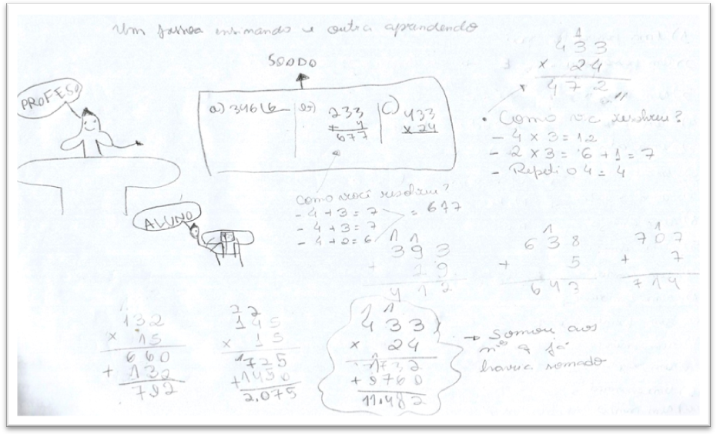

Fonte: Arquivo pessoal

Na figura acima foi solicitado primeiramente a Leandro que desenhasse uma pessoa ensinando e outra aprendendo. Como o desenho foi feito de uma sala de aula com o quadro preenchido de operações matemáticas solicitei a ele que resolvesse as questões.

Na tentativa de resolução da questão de divisão, 346:6, Leandro não resolveu porque não compreende o mecanismo da divisão com suas multiplicações pelo divisor, diminuição do dividendo, enfim, muitos são os entendimentos necessários para que a conta seja feita. E Leandro demonstrou não ter ainda assimilado tais habilidades e por isso apresenta dificuldades na lógica matemática. Neste caso nem tentou fazer, pois não sabia nem por onde começar.

Quanto à operação de adição também demonstra dificuldades, apesar de ser uma conta simples, 233 + 4. Perguntei a ele como resolveu e este me respondeu - “Somei o número 4 com 3 que deu 7, depois novamente somei 4 com três, dando 7 e por fim somei 4 com 2 que deu 6. Portanto, o resultado de 677 para uma soma de 233 + 4 deu-se pelo fato de Leandro somar o número 4 a todos os termos da primeira parcela da adição.

Após a explicação de Leandro quanto à conta que fez, expliquei a ele não ser desta forma, pois se tenho 233 balas e ganho mais quatro no final ficam 237 balas e não 677 conforme o resultado por ele encontrado. Digo a ele que basta somar o número 4 ao número 233, unidade com unidade, dezena com dezena e centena com centena. Tendo ele alcançado a explicação pedi que fizesse novas contas simples de adição, com apenas um número a ser somado, e ele conseguiu. Parece, porém, não reter por muito tempo a informação porque se a ele for solicitado a mesma tarefa alguns dias após a explicação, retornarão os mesmos erros anteriores relatados. Há neste caso uma suspeita de falha na memória para que de fato haja o aprendizado, pois ao aprender o indivíduo recorre à memória de conteúdos por ele apreendido. E por alguma razão isso não acontece com Leandro.

O mesmo ocorre com a operação de multiplicação, 433x24, no que se refere às dificuldades de entendimento quanto ao mecanismo da conta, raciocínio lógico e memória. Pergunto a ele como resolveu e ele me responde “Peguei o número 4 e multipliquei pelo número 3 que deu 12, depois multipliquei o número 2 pelo número 3 que deu o número 6 mais o número 1 que subiu dando o número 7 e repeti o número 4”. Assim, o resultado 472 deu-se pelo fato de Leandro não ter organizado cognitivamente que cada número do multiplicador deve necessariamente multiplicar cada número do multiplicando e após as multiplicações fazer as somas das parcelas para então encontrar o resultado correto, 10.392.

Outro ponto a ser levantado quanto à figura 1 é o fato de Leandro não ter correspondido satisfatoriamente às solicitações por mim feitas quando pedi para escrever os nomes correspondentes a cada desenho: quadro = soodo; professor = profeso e aluno = aluno. Somente a palavra aluno escreve corretamente por ser grande a presença desta no dia-a-dia da escola (diz-se que se trata de uma palavra de alta frequência). Mas a palavra professor também é bastante corriqueira e ainda assim a escreve erroneamente. No que se refere à grafia de quadro não encontra correspondência entre a letra e o fonema e acaba colocando as letras aleatórias para compor a palavra solicitada.

Enfim, com a figura 1 podemos verificar outras dificuldades apresentadas por Leandro além da escrita e da leitura, pois demonstra não ter sistematizado as quatro operações matemáticas, ter problemas no raciocínio lógico e com a memória. Se Leandro apontasse somente dificuldades na escrita e na leitura poderíamos estar diante de um caso clássico de dislexia, mas apesar de ter frequentado as aulas, ter onze anos e ter sido retido duas vezes no 3º ano e agora uma vez no 4º ano, ainda não corresponde aos conteúdos a ele ensinados, mesmo com os três anos a mais que seus pares.

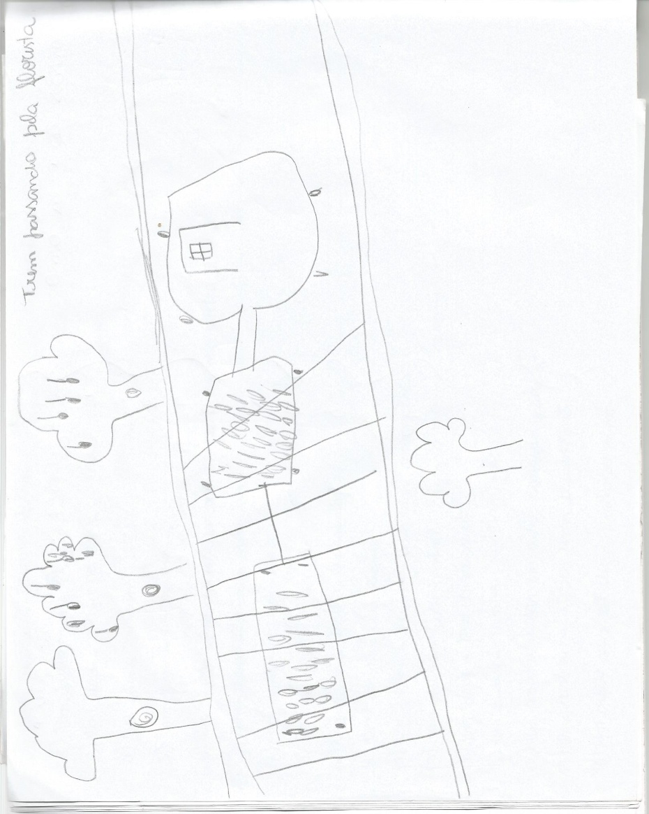

Fonte: Arquivo pessoal

Figura 2: Um trem passando pelo meio da floresta

Na figura 2, Leandro demonstra não ter perspectivas do desenho, com ilustrações bastante infantilizadas, sinais de imaturidade e traços primários. Desta maneira, não exibe percepção visual, uma das características dos disléxicos por que compensam no desenho o que falta no entendimento da escrita e leitura. Não que seja uma regra, mas apesar do transtorno, as crianças disléxicas apresentam uma eficiência intelectual normal ou superior, podendo evidenciar capacidades acima da média em determinadas áreas que não dependem da leitura e escrita (desenho, desporto, música, etc.).

Figura 3: Significado de palavras

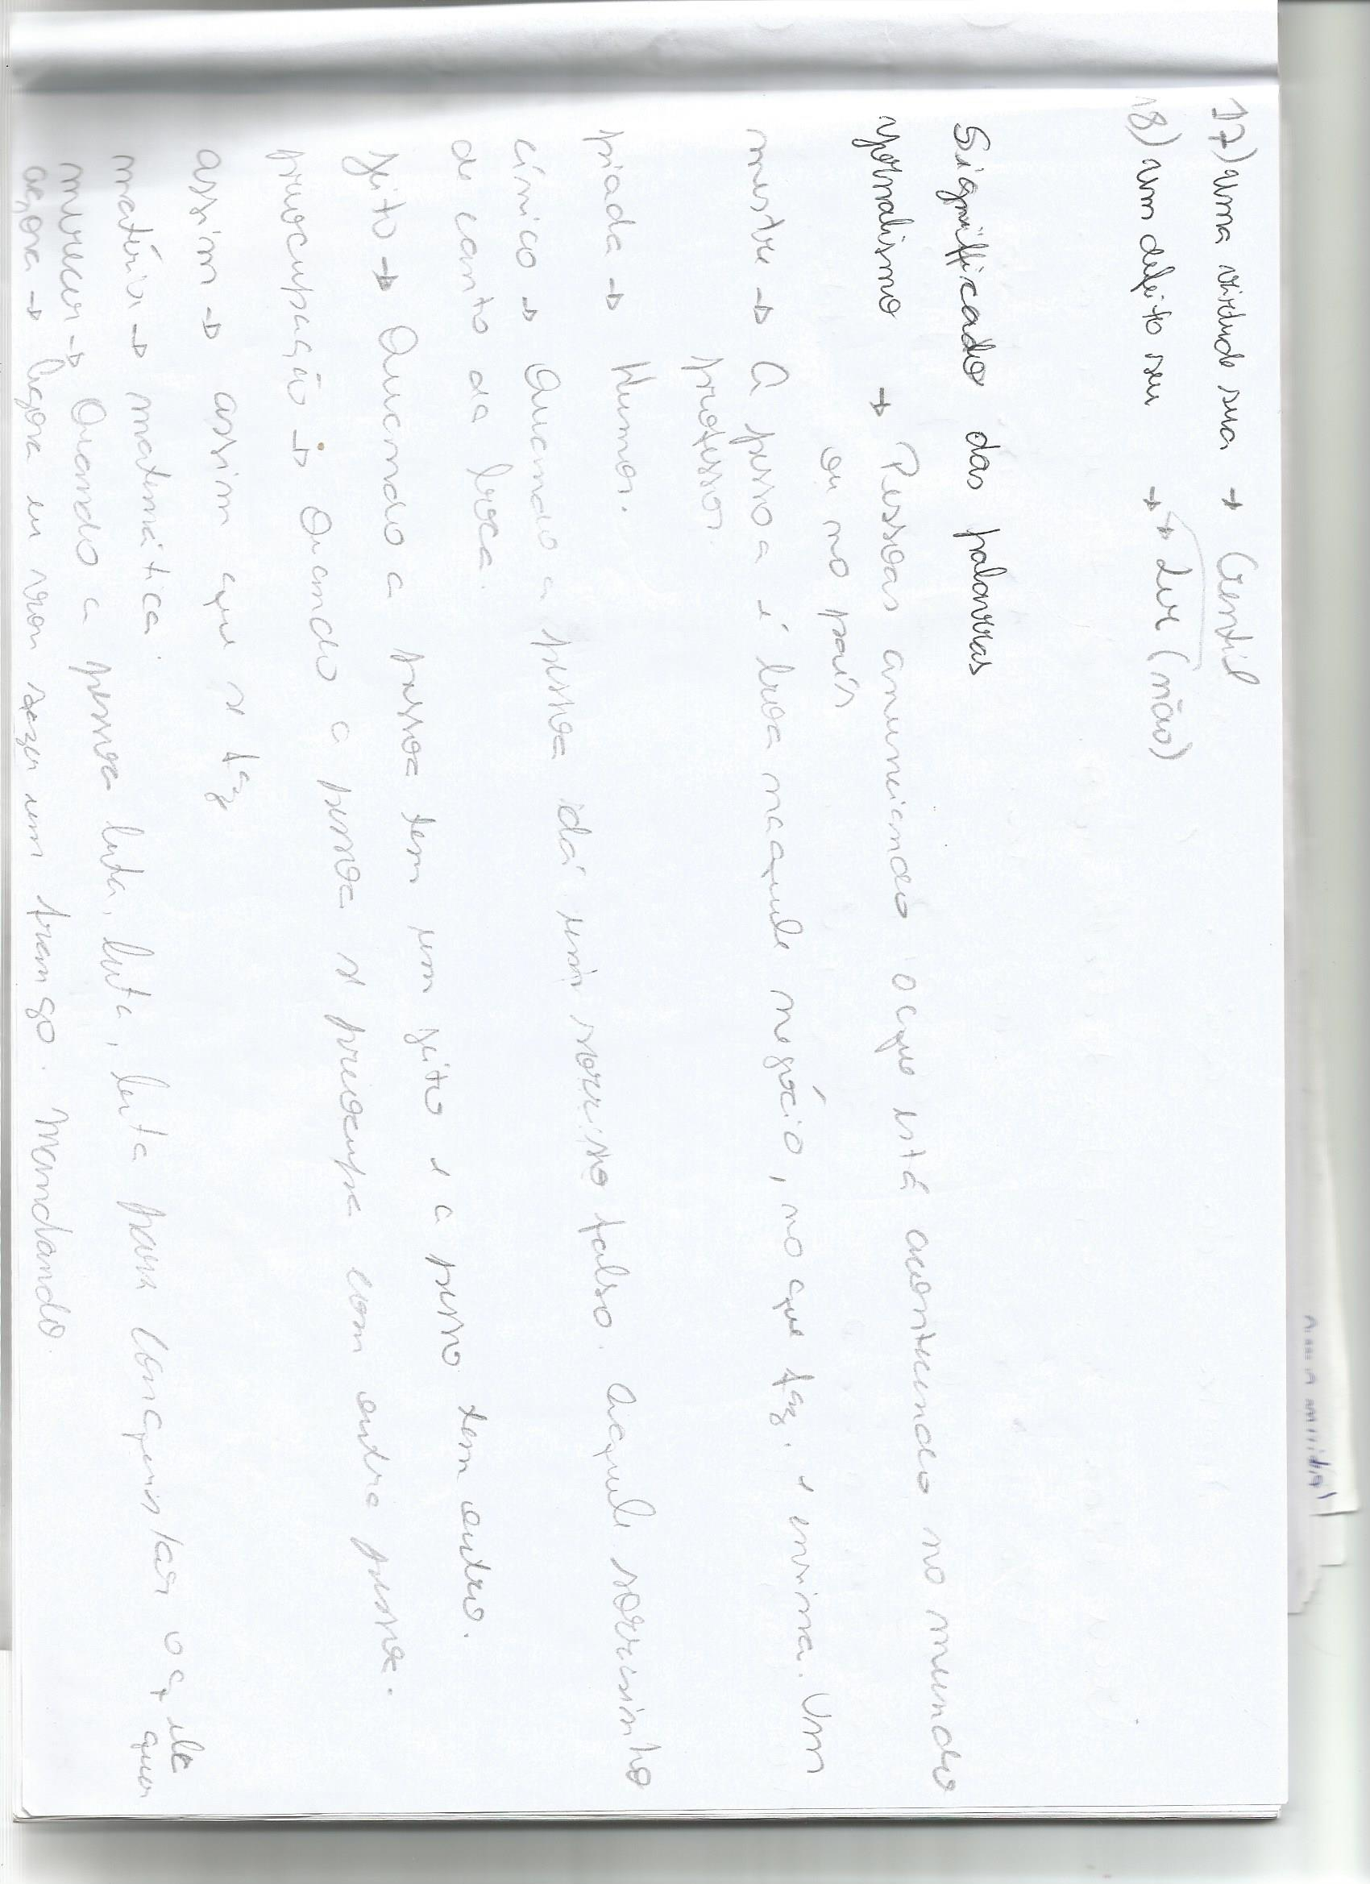

Fonte: Arquivo pessoal

No que diz respeito à figura 3, Leandro responde a quase todas as perguntas prontamente, prolongando-se em apenas algumas, como: *jeito* e *assim*. De qualquer maneira e mesmo não demorando nas respostas, nesta prova ele só se aproximou da definição em *jornalismo* e *mestre*. As demais ele não definiu, disse algo que trazia a própria palavra como definição ou trouxe alguma associação semântica, como em *matéria – matemática.* Sendo assim, Leandro demonstra não ter compreendido de imediato como dar significado a palavras que sozinhas pareciam tão vazias de sentido e significado.

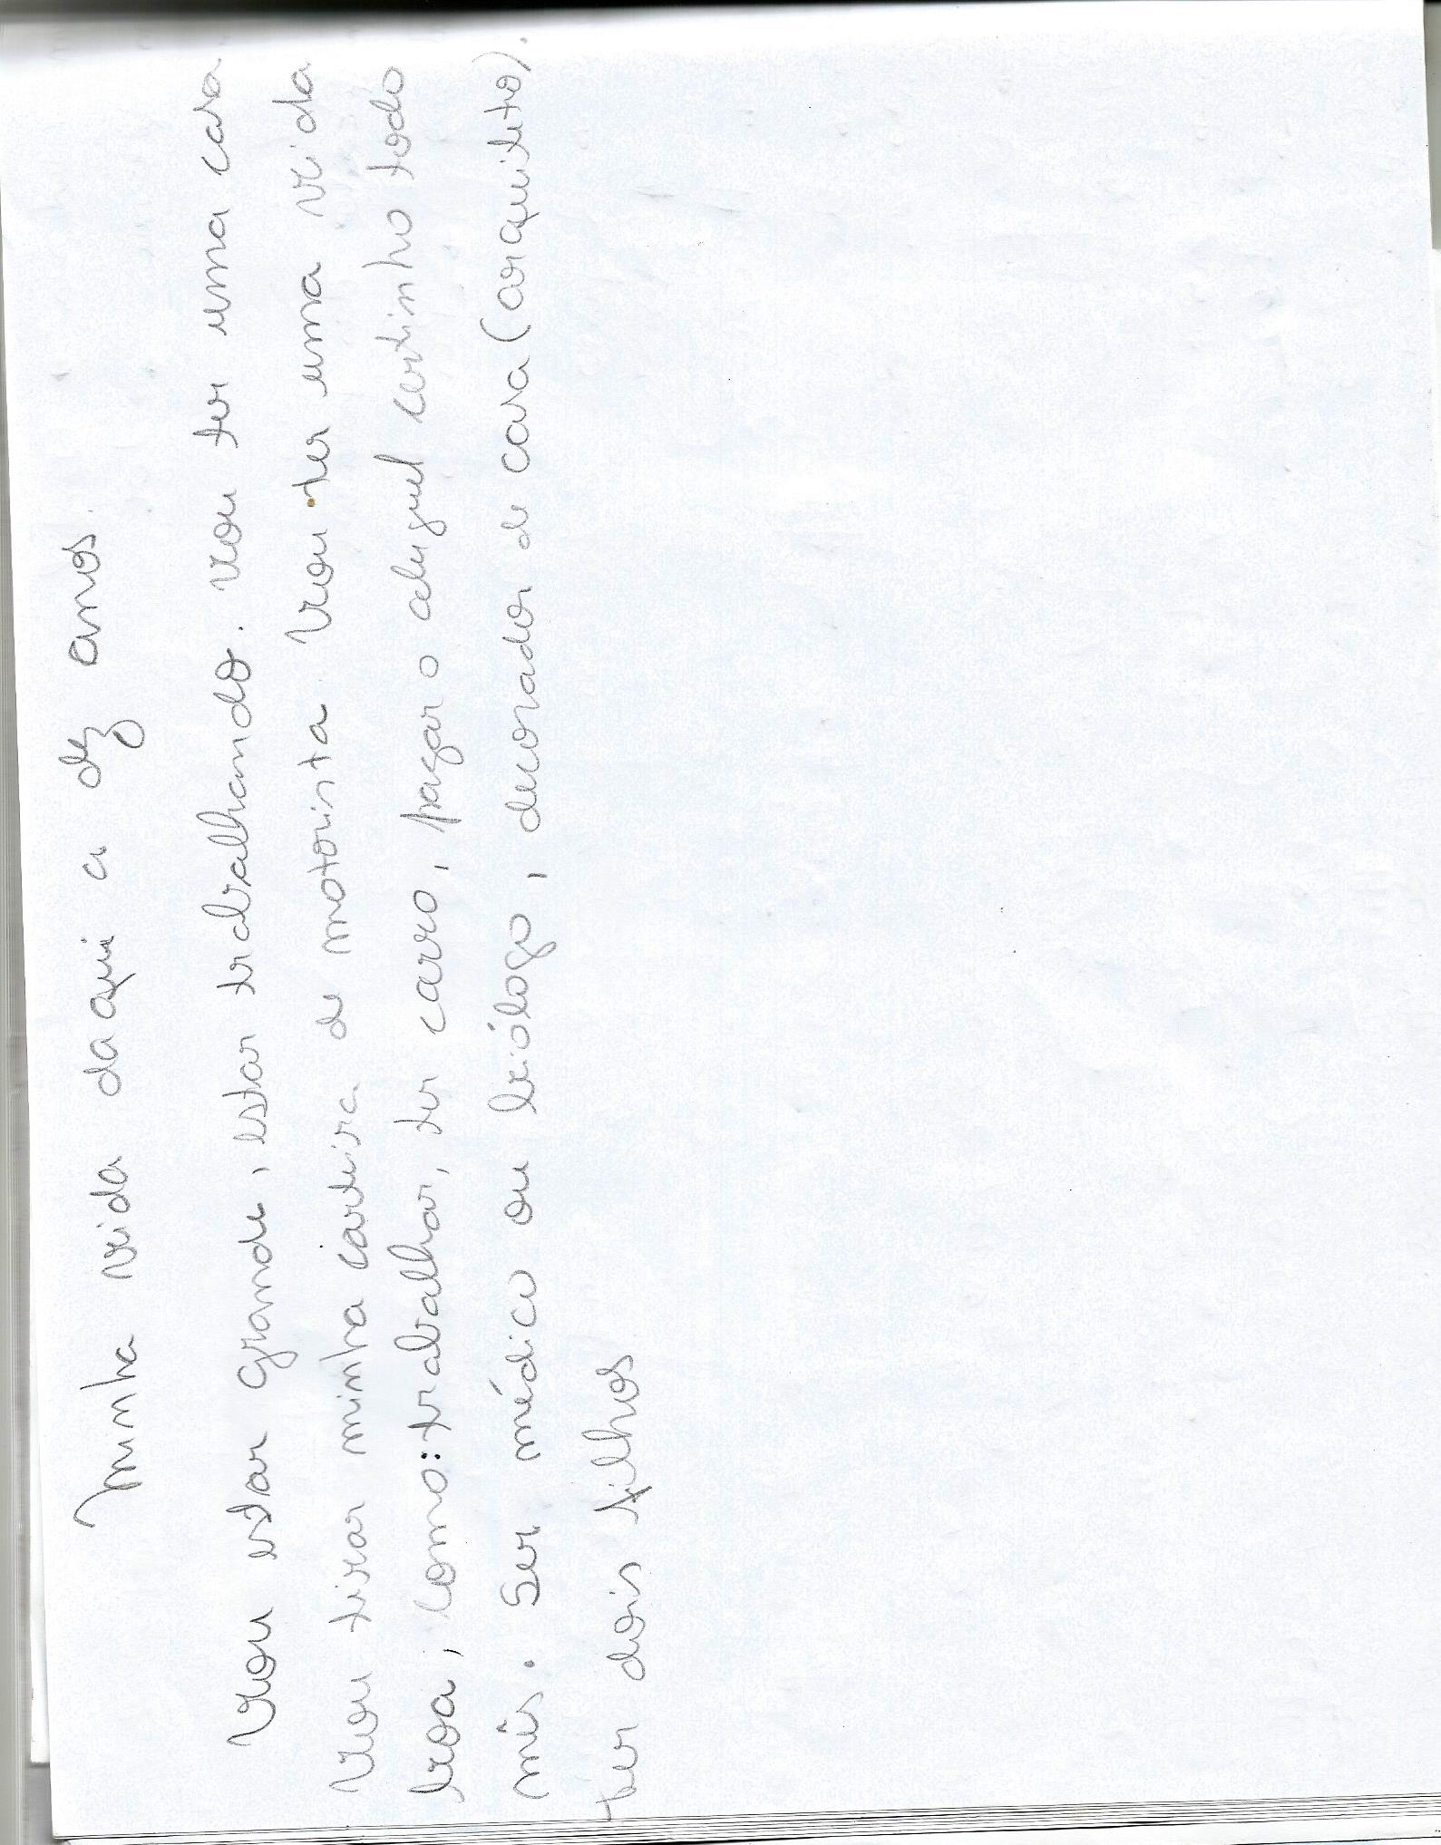

Figura 4: Minha vida daqui a dez anos

Fonte: Arquivo pessoal

Quanto à figura 4, Leandro fica bastante tempo pensando como seria sua vida daqui a dez anos e diz não saber como seria, pois não conseguia imaginar. Insisto pedindo que pense em alguma coisa, em algo que gostaria que acontecesse em sua vida nesses longos dez anos. Fica pensativo e responde após alguns minutos com relatos e desejos ainda bastantes misturados, pois ora quer ser médico, ora quer ser biólogo, ora quer ser arquiteto, depois pretende ter uma casa, mas fala em pagar aluguel todo mês certinho. Enfim, só tem onze anos e é passível de dúvidas com relação à profissão e ao que possa ocorrer em uma década na sua vida, mas de qualquer forma aparenta muita confusão em seus pensamentos, apesar da idade.

Em resumo, o que causou a dúvida em relação à dislexia no caso de Leandro foi o fato de apresentar dificuldades além da leitura e a escrita, como mostrado nos comentários da figura 1, figura 2, figura 3 e figura 4. Como também apresentou dificuldades em alguns pontos trabalhados pela psicopedagoga, única ida de Leandro a um especialista, conforme falarei mais adiante. Posto isto, é sabido que Leandro apresenta diversas dificuldades que lhe impedem de prosseguir seu curso escolar e que para conseguir avançar em seus estudos necessita ser assistido por especialistas. Para tanto, e tentando amenizar o problema de Leandro, levei-o para uma avaliação com uma psicopedagoga, mas em uma única sessão não é possível chegar a uma conclusão, ainda mais quando o caso em questão é mais complexo do que se pensava, pois, como dito, apresenta outras dificuldades além da leitura e da escrita. Segue abaixo o relato da consulta.

4.3 Consulta com a Psicopedagoga

No consultório também foram feitas diversas provas avaliativas, como: avaliação de consciência fonológica; significados de palavras; conhecimentos gerais; conceitos matemáticos; perspectivas de futuro; soletração de palavras; jogos lógicos e conversas informais.

Na avaliação de consciência fonológica Leandro escreve apenas palavras automatizadas, como o próprio nome e *telefone*. Nos significados de palavras teve dificuldades em definir a palavra metade. Em conhecimentos gerais demonstra estar aquém de um menino de onze anos, pois não responde a grande parte das perguntas. Com alusão aos conceitos matemáticos apresenta não ter sistematizado principalmente a divisão e a multiplicação de números. Quanto às perspectivas de futuro responde dizendo querer ser biólogo marinho, pois gosta de animais aquáticos. No que concerne às perguntas sobre a família diz ter uma irmã e soletra o nome desta faltando algumas letras. Nos jogos lógicos como *Cilada* e o *Três ao cubo*, não os completa mesmo após diversas tentativas; no caso do primeiro jogo foram retiradas as peças extras e ainda sim não concluiu a jogada desistindo após onze minutos. Com referência ao filme disse ter gostado muito do longa “Os vingadores III”, mas ao ser questionado sobre qual parte mais gostou ou sobre o que a história falava, informou não recordar nada porque assistiu “lá pelo começo do ano”.

Em síntese, não foi possível confirmar a presença de dislexia em uma única avaliação feita pela psicopedagoga porque na visita ao consultório foram apresentadas outras dificuldades de conteúdo. Leandro mostrou não ser muito bom nas áreas do conhecimento e/ou visual colocando em dúvida uma inteligência normal como se espera de alguém com transtorno específico da leitura e escrita.

4.4 Conversa com a professora regente de Leandro em 2016

Conversei, informalmente, diversas vezes com a professora. Ela fica bastante angustiada em relação a Leandro, pois sabe que seu funcionamento cognitivo é melhor quando as provas são feitas oralmente, mas mesmo sabendo disso diz não pode fazer uma avaliação oral sem ter um laudo como respaldo porque essa decisão não cabe a ela. O conhecimento possível, neste caso, não é analisado, pois conhecimento é conhecimento independente de ser escrito ou oral! Falei sobre esta questão do conhecimento e a professora diz entender, mas não aceita de fato a exposição, e afirma que o aluno não possui aptidões para o 5º Ano, pois não faz contas matemáticas com precisão nem resolve problemas simples, dentre outras questões. Neste ponto, reitero que as avaliações frustrantes aplicadas a ele em nada ajudam no aprendizado. Retomo a exigência do laudo e a professora é irredutível, alegando não ser plausível avaliar diferente ou com adaptações curriculares um aluno que não possui um parecer médico que justificaria o tratamento diferenciado. A professora afirma também que, mesmo que ela aceitasse realizar adaptações curriculares para o aluno, a escola não aceitaria.

Como dito acima, a professora mostrou-se impotente em não saber como proceder com Leandro, pois sabia que as notas dele não eram de fato o quanto ele sabia, mas também dizia não poder fazer diferente por não caber a ela mudanças nas avaliações. Cheguei a falar e mostrar a ela a Lei Nº 7081/2010 que fala sobre o diagnóstico e o tratamento da dislexia na educação básica, discorrendo tratar-se muito mais de uma questão metodológica, do que da aprendizagem e, sendo assim, a escola poderia ter autonomia para agir e não a área de saúde determinar o que fazer. Porém, a docente continuou dizendo que a escola não tinha informações a respeito e por isso não podia proceder sem a prefeitura respaldar documentalmente. Falei que a lei era um documento, mas recebi como resposta que o documento deve ser ratificado pela prefeitura, pois cada sistema funciona de determinada maneira. Enfim, não consegui convencer por ideias nem por documentos os benefícios trazidos com as adaptações para o aluno tanto no que diz respeito à aprendizagem quanto à autoestima.

Apesar de toda resistência da professora quanto às avaliações e adaptações, tenho que admitir que foram inúmeras as tentativas de ajuda empreendidas por ela para amenizar o problema de Leandro. Numa primeira tentativa, a professora sugeriu aos responsáveis que Leandro tivesse aulas particulares depois do turno da escola, mas mesmo gratuitamente o menino quase não era levado até o local. Numa segunda tentativa, já pela metade do ano, propôs que o levassem à escola pela manhã já que ele estuda à tarde, porém não deu certo mais uma vez. Até que nesta última tentativa, as idas foram mais frequentes, mas o problema foi que a professora dependia das horas das aulas dos outros professores, como: artes, educação física e sala de leitura, para atender Leandro e essas horas nem sempre eram respeitadas, pois havia trocas sem prévio aviso.

De acordo com Luckesi (2011) quando cita Ralph Tyler, diz que esse educador foi quem começou a propor a avaliação da aprendizagem, compreendida e divulgada a partir 1930. Ralph Tyler preocupou-se com essa expressão porque nesse período histórico de cada cem crianças, setenta eram reprovadas. Por isso, propôs o “ensino por objetivos” que significaria dizer o que o educando deveria aprender e o que o educador precisa fazer para que o aluno aprenda. Para tanto, sugeriu “um sistema de ensino: (1) ensinar alguma coisa, (2) diagnosticar sua consecução, (3) caso a aprendizagem fosse satisfatória, seguir em frente, (4) caso fosse insatisfatória, proceder a reorientação, tendo em vista obter resultados satisfatório, pois que esse era o destino da atividade pedagógica escolar” (pág. 28). No entanto, essa proposição ainda não alcançou constância na educação ocidental, desde sua sugestão.

Segundo Luckesi (2011), no Brasil a questão da avaliação da aprendizagem começou a ser falada no final de 1960 e início de 1970, antes a pauta era os exames escolares. Somente com a nossa atual legislação educacional, a LDB de 1996, é que essa expressão apareceu em texto legislativo. Porém, nossa realidade educacional está bem distante de alcançar a proposição, pois a prática em nossas escolas tanto públicas quando particulares estão voltadas muito mais para os exames escolares do que para avaliação da aprendizagem. “O ato de examinar se caracteriza, especialmente (ainda que tenha outras características) pela classificação e seletividade do educando, enquanto que o ato de avaliar se caracteriza pelo seu diagnóstico e inclusão” (pág.29). “As notas são operadas como se nada tivessem a ver com a aprendizagem. As médias são médias entre números e não expressões de aprendizagem bem ou malsucedidas” (pág.41). E de fato o que temos hoje na grande maioria das escolas brasileiras são os exames escolares seletivos e classificatórios não preocupados com a aprendizagem e que em nada visam o diagnóstico e a inclusão de nossos estudantes, vide as avaliações expostas em linhas abaixo.

Portanto, após o que foi dito acima podemos dizer que há um não saber como agir misturado com uma impotência mais um compromisso em querer ensinar de acordo com a burocracia. Por isso, capacitação, maiores esclarecimentos e autonomia precisam ser oportunizados aos educadores para que estes sejam seguros em fazer o que deve ser feito, como por exemplo uma simples adaptação metodológica para que haja diagnóstico e inclusão.

Em suma, a professora não aceita por conta própria, e até mesmo para não entrar em conflito com a equipe pedagógica da escola que também não aceita tal procedimento, realizar avaliações diferenciadas ou orais no aluno com dificuldades notórias na escrita e na leitura sem laudo comprobatório ainda mais quando não se sabe o que verdadeiramente a criança tem. Não é factível dizer que ele seja disléxico, mas uma enorme dificuldade com a escrita e leitura que o impede a compreensão ele possui, o que difere quando enunciados ou mesmo textos são lidos para ele, pois os resultados são muito mais satisfatórios, conforme relato das provas com e sem mediação.

Com autorização da professora, nas conversas informais, refiz com Leandro as provas do 4º bimestre tanto da Prefeitura quanto as elaboradas pela professora, são elas: português, matemática e ciências. Tais provas foram feitas oralmente e em todas Leandro se saiu melhor do que deixando por conta dele a leitura e a escrita. Porém ter ido melhor não descarta as dificuldades nas questões que não exigiam leitura, dado que não conseguiu criar um novo título para o texto, não resolveu as divisões, errou grande parte das multiplicações e também adição e subtração. Independente das dificuldades o que importa para a escola e para a professora é o resultado final. No que tange ao resultado, Leandro respondeu melhor do que muitos de seus colegas de classe. Apresentarei abaixo primeiramente as notas das provas da Prefeitura e as da professora quando Leandro fez sem mediação. Logo após as notas com mediação.

* Prova da Prefeitura sem mediação:

Português: 3,3.

Matemática: 7,0 (Questionei sobre cola, pois a prova é toda de múltipla escolha, mas o aluno afirmou não ter colado).

Ciências: 3,0.

* Provas Prefeitura com mediação:

Português: 9,0.

Matemática: 8,0 (Nessa prova havia apenas duas questões que exigiam contas de fato).

Ciências: 9,0.

* Provas da professora sem mediação:

Português: 1,0.

Matemática: 2,0.

* Provas da professora com mediação:

Português: 8,0.

Matemática: 4,0 (Nesta prova havia muitas resoluções de contas sem a necessidade de leitura, como efetue. Portanto não fez as divisões, errou multiplicações, adições e subtrações).

Como é perceptível a partir do exposto acima, o aluno estaria com conceito não passível de reprovação caso as avaliações não fossem feitas através da escrita ou da leitura apesar das outras dificuldades apontadas. Todavia a escola nem a professora realizam avaliações diferenciadas por não acreditarem ter esse poder e sim ser de responsabilidade da família buscar um laudo que justifique a adaptação curricular ou qualquer tipo diferenciado de tratamento para com o aluno. O que falta para uma correta atitude? Um sistema que permita a autonomia? Preparação dos profissionais? Talvez essas respostas possam ser um pequeno passo, pois assim como Leandro outras crianças são avaliadas por aquilo que vai além de suas capacidades pelo simples fato de não possuir um laudo certificando como proceder.

A partir do exposto e indo na mesma linha de pensamento de Luckesi (2011), a prática educacional brasileira muito mais verifica do que avalia a aprendizagem. Avaliar é compreender os avanços, limites e dificuldades apresentadas pelos alunos e com tais dados buscar melhorias para a aprendizagem, mas são raros os docentes avaliadores e em grande número verificadores da aprendizagem que classifica e seleciona os aptos e não aptos.

4.5 Síntese do método

Com todos os fatos exibidos, meu método está inteiramente ligado às observações e vivências de campo nesta escola do município do Rio de Janeiro que atende o aluno Leandro com suas dificuldades ainda não definidas e não assistidas. Como dito antes, não foi exequível afirmar dislexia porque Leandro só foi uma vez na psicopedagoga e nesta ida apresentou outras dificuldades além da leitura e escrita. Para tanto seria necessário mais quatro ou cinco consultas para tentar fazer um relatório e assim confirmar laudo com um neuropsicólogo ou qualquer outro médico conhecedor da área retratada, dificuldade de aprendizagem. Sendo assim, o que é praticável de proferir sobre o campo de estudo é que Leandro tem uma dificuldade de aprendizagem que o impede de adquirir a leitura e a escrita e também de assimilar conceitos, sendo eles matemáticos ou não. O que de forma alguma justifica a não adaptação metodológica por parte da escola e da professora, pois num quadro educacional inclusivo o aluno é peça principal e é a escola que deve adequar-se a ele, não o contrário.

Em conclusão, o que minimamente pode ser feito para ajudá-lo é o tratamento com um fonoaudiólogo para trabalhar consciência fonológica e fazê-lo ao menos compreender as letras e sua escrita, vide que ele vai mal na escola e esta escola, como algumas outras, não aceita tratar diferentemente quem não apresenta laudo. O difícil é fazer os responsáveis compreenderem a importância ao menos do tratamento com fonoaudiólogo para que esta criança não venha a fracassar ano após ano, pois Leandro já está com onze anos e os pais acreditam que com um pouco mais de tempo as coisas se resolvem por elas próprias. Assim sendo, Leandro não estuda em uma escola inclusiva nem tão pouco tem uma família compromissada com a sua escolarização e, portanto seu aprendizado torna-se cada vez mais complicado de ser alcançado.

**5 Resultados**

Como dito nas linhas acima, o presente trabalho buscou elencar fatos que demonstrem o que a rigor acontece em uma escola regular do município do Rio de janeiro no que tange a dificuldade de aprendizagem, dislexia e inclusão. Com tais fatos, foi possível compreender o que vem a ser incluir, foi exequível descortinar um sistema que exclui com o *slogan* da inclusão, foi plausível denunciar a falta de políticas públicas para mudanças na rede de ensino, foi praticável discutir as adaptações metodológicas que permitem o acesso e a permanência nas escolas de alunos com dificuldades de aprendizagem e/ou dislexia, foi também viável a exposição da não contribuição para a formação continuada dos profissionais de educação dando suporte para uma inclusão via capacitação.

Quanto à inclusão segue trecho de Kreischer em sua dissertação de mestrado quando cita Mendes:

Mendes (2006) explica que a busca pela inclusão vem, ao longo dos anos, buscando a não exclusão escolar e propondo ações que garantam o acesso e permanência do aluno com deficiência no ensino regular. No entanto, a visão de segregação é forte e enraizada nas escolas e, com todas as dificuldades e desafios a enfrentar, acaba por reforçar o desejo de mantê-lo em espaços especializados.

A escola precisa de uma reformulação com um olhar democrático, caso contrário como escrito nas linhas acima a segregação será mais forte e predominante do que a tão desejada e necessária inclusão, como o resultado de Leandro que no 4º Ano foi retido mais uma vez. Segue os escritos de Kreischer para falarmos dos resultados:

É redundante dizer, mas não basta “depositar” estes alunos nas escolas regulares e deixar que as escolas e os professores (principalmente) sozinhos façam o que acham que pode ser melhor para esses alunos. Estes professores acreditam estar incluindo seus alunos, tornando-os parte do processo educacional, mas na verdade, como percebemos nas falas, os alunos com necessidades educativas especiais continuam sendo um público à parte dos colegas de classe.

Sabemos que o professor não poderá dominar os conhecimentos teóricos e práticos das diferentes deficiências, mas, podemos perceber que há uma formação básica necessária que ainda não contempla a formação de professores no âmbito das licenciaturas. O professor precisa estar seguro do que pode fazer. Com certeza haverá situações em que o professor não saberá como agir, mas se ao menos for capacitado para saber agir na grande maioria dos casos de dificuldade de aprendizagem já haverá um enorme ganho para os alunos e a inclusão destes no sistema escolar.

Os resultados alcançados vão ao encontro do que é dito na citação de Kreischer quando este fala que não basta “depositar” estes alunos nas escolas regulares e deixar que as escolas e os professores (principalmente) sozinhos façam o que acham que pode ser melhor para esses alunos, mas o importante é buscar capacitações para que o trabalho pedagógico seja o mais satisfatório possível para ambos os lados: aluno e escola.

Acredito não ser plausível uma educação inclusiva sem preparação do profissional envolvido, por termos ciência de ser de extrema relevância a formação de qualidade, o saber lidar com as diversas diferenças, para que a aprendizagem de fato ocorra! E somente assim galgar o objetivo da verdadeira inclusão, pois sem isto casos como o de Leandro serão cada vez mais comuns e as escolas irão continuar acreditando em sua não responsabilidade para com os alunos sem laudo médico que apresentem dificuldades de aprendizagem. Portanto, para não termos mais resultados como o de Leandro que pela terceira vez é retido a partir de sua dificuldade e não pelo seu conhecimento precisamos de escolas mais inclusivas e políticas públicas que visem capacitar os profissionais da educação para transformar o que hoje é tão tradicional em um cenário crítico/reflexivo de suas práticas.

Como nos diz Luckesi (2011) “Se devemos avaliar a aprendizagem em matemática, não devemos pedir aos alunos condutas disciplinares; se devemos avaliar compreensão de melodia musical, não devemos pedir-lhes que dancem; se vamos avaliar conhecimentos de gramática, não se pode exigir-lhes conhecimentos de história universal” (pág. 108). Portanto, Leandro não pode e não deve ser avaliado a partir de sua dificuldade na escrita e na leitura, mas sim com relação ao conhecimento que está sendo exigido. Exemplificando, como no exemplo acima, se quero avaliar conhecimento em ciências, não posso pedir a um aluno que não possui leitura e escrita que responda enunciados sem entendê-los. Se o objetivo é avaliar o conhecimento de determinada matéria independe de ela ser respondida através da escrita ou da fala, o que no caso só pode ser feita pela oralidade vide a não consciência fonológica do aluno, pois o que importa é o crescimento da aprendizagem do aluno e não a aprovação ou reprovação.

Uma avaliação diagnóstica é aquela que está preocupada com o crescimento do educando e no nível de aprendizagem do aluno (LUCKESI, 2011).

**6 Discussão dos resultados**

No que concerne à inclusão de alunos com dislexia e dificuldades de aprendizagem no ensino regular, o trabalho através do estudo de caso e pesquisas bibliográficas conclui que o quadro situacional do ensino regular ainda muito tradicional e sem as devidas capacitações relacionadas à inclusão não permite atendimento especializado sem laudo médico comprobatório. Vide a realidade educacional, faz-se necessário um acompanhamento profissional que dite um parecer a instituição do como proceder, de outro modo, o direito da inclusão não será respeitado e consequentemente não oportunizados a esses alunos, como no caso de Leandro.

Com alusão às três reprovações de Leandro, o menino encontra-se bastante desestimulado e não quer mais ir à escola. É ciente da importância de estar sendo acompanhado minimamente por um fonoaudiólogo porque sabe que se não avançar na leitura e na escrita começará ano e terminará sendo reprovado. Também entende que as avaliações aplicadas a ele não são as ideais para mensurar seus conhecimentos, pois deveria ter um mediador para a leitura e a escrita. Compreende não ser o culpado pelos sucessivos fracassos uma vez que não tem apoio familiar e tampouco estuda em uma escola inclusiva. Leandro sabe que com a sua segunda reprovação no 4º ano, será encaminhado para projeto de aceleração da aprendizagem, mas sem tratar as dificuldades não avançará na aprendizagem porque o objetivo do projeto é enquadrar o aluno na série/idade correta e não trabalhar e/ou amenizar o problema já arrastado por anos a fio. Em resumo, podemos dizer que se nada for feito em prol das dificuldades de Leandro, provavelmente, será retido pela segunda vez no 4º ano somando quatro reprovações. Existirão nesse projeto adaptações metodológicas? A diferença e as dificuldades serão respeitadas? Se tais perguntas forem negativas, Leandro fracassará novamente até escolher não mais permanecer em um ambiente que só ratifica o tempo todo as suas dificuldades e não valoriza seus potenciais.

Quanto aos responsáveis, permanecem acreditando que as dificuldades de Leandro são meras circunstâncias que serão resolvidas com o tempo, apesar de todos os meus esclarecimentos acerca das consequências do não acompanhamento e tratamento profissional especializado. Os pais estão cientes de que o filho vem sendo avaliado por algo que não possui e por isso as sucessivas reprovações, mas não entendem ou não querem assumir a responsabilidade para com a criança. Enfim, os pais acham que mais à frente essas dificuldades desaparecerão espontaneamente e a criança desenvolverá capacidades por si própria, haja vista a frase sempre repetida pelos responsáveis: “Ele disse que vai melhorar!”. Contraponho-me a esta posição, dizendo não ser uma questão de querer, mas sim de não conseguir porque vai além de suas capacidades e sozinho torna-se muito mais difícil mudar. De toda forma, estão informados sobre como proceder para direcionar os estudos da criança, porém precisam querer e comprar a luta pela aprendizagem!

**7 Conclusão**

Com isso podemos dizer, definitivamente, que ele não é disléxico? Não exatamente, pois para uma análise verdadeira do caso seria necessário acompanhamento profissional especializado para avaliar e diagnosticar o “problema”. Porém, por hora e com os dados que temos não é possível dizer que sim ou que não, mas sim que há uma dificuldade que precisa ser acompanhada e não pode ser negligenciada nem pela escola, nem pelos responsáveis. Sendo assim, mesmo sem acompanhamento e/ou diagnóstico a escola pode e deve ser inclusiva e agir mediante adaptações metodológicas para que o aluno não permaneça fracassando a vida inteira, pois o aluno que não tem uma família comprometida não deve ser culpabilizado por isso. E para embasar um pouco mais o caso, abaixo as respostas às perguntas antes feitas.

Será que é possível não fracassar quando o que é imposto ao aluno vai além de suas capacidades? Será que um laudo deve ser maior do que cumprir o papel de escolarizar e/ou forma um cidadão? Será que a área de saúde com seus profissionais devem ter todo esse poder na escola? Será que capacitações amenizariam a realidade da inclusão das escolas? Será que o tratamento é mais importante do que trocar conhecimentos? Será que conhecimento oral não pode ser tão validado quanto o escrito?

Quanto à primeira pergunta conclui-se que as dificuldades enfrentadas por Leandro devem e precisam ser amparadas, pois sem o apoio dos pais, sem as adaptações e/ou acompanhamento profissional, o caso estudado sofrerá novos fracassos e a criança ficará cada vez mais desestimulada para continuar os estudos, acabando por abandonar a escola.

A resposta referente à segunda pergunta é absolutamente não! Até porque todo o trabalho até aqui empreendido buscou provar por esclarecimentos e documentos, como a lei Nº 7081/2010, não ser necessário laudo comprobatório para que haja adaptações. Porém o quadro de realidade das escolas, em sua maioria não-inclusiva, exige o parecer médico para assim aceitar tratamento diferenciado, caso contrário os direitos dos alunos dificilmente serão respeitados. Não deveria, mas é o que de fato ocorre. As escolas não deveriam excluir em nome da deficiência, vide a CDPD (2009), mas sim voltar-se para a formação cidadã e cumprir o seu papel de escolarizar mediantes as habilidades de cada um. Porém infelizmente muitos ficam aquém desse papel não cumprido pelas escolas!

No tocante a terceira questão, mais uma vez a resposta é não porque o que deve ser trabalhado é o aluno e não a sua deficiência. No caso da dislexia, a lei Nº 7081/2010 deixa bastante claro que a questão é muito mais metodológica do que de aprendizagem e a escola é o espaço com mais viabilidade de identificar do que a área de saúde. Não somente a lei da dislexia diz que a saúde não deve ser priorizada, pois a CDPD (2009) também nos fala que nenhuma pessoa pode ser discriminada por ser deficiente e, portanto, mesmo sem laudo precisa ser escolarizada.

Já com relação à quarta pergunta, é possível dizer que sim. Capacitações contribuiriam bastante esclarecendo as escolas o quanto elas devem mudar suas atitudes para tornarem-se inclusivas. Quando há esclarecimentos muitas transformações podem ser feitas, como no exemplo da pesquisa feita por Mousinho (2009).

Em alusão à quinta pergunta, trocar conhecimentos e no caso adquirir aprendizagem é muito mais significativo do que um tratamento. Uma criança que não tem assistência não poder sofrer consequências por isso, pois nossa lei máxima, Constituição de 1988, defende que todas as crianças têm direito à educação.

E por fim respondendo a última pergunta, conhecimento é conhecimento independente de ser oral ou escrito. Por isso avaliar o conhecimento oralmente de determinado conteúdo em nada estará beneficiando o aluno, mas sim estará possibilitando a ele compreender o que está sendo pedido. Principalmente, se esse aluno não tiver a leitura nem a escrita.

Leandro não vê a escola voltada para ele, não se sente confortável em ser apontado como aquele que sempre tira notas ruins ou aquele que é sempre insuficiente. Afinal de contas sabe de seu potencial não valorizado, mas também sabe de suas dificuldades sempre confirmadas. Sucintamente, é imprescindível para a aprendizagem dos alunos com dificuldade de aprendizagem a existência de escolas mais inclusivas, responsáveis mais compromissados com a escolarização de suas crianças e capacitações aos profissionais de educação para que casos como o de Leandro diminuam ou quiçá não existam mais.

**8 REFERÊNCIAS:**

AMERICAN PSYCHIATRIC ASSOCIATION. Manual diagnóstico e estatístico de transtornos mentais. 5º edição. Porto Alegre: Artmed, 2014.

Associação Nacional de Dislexia – AND. acessado em 29/12/2016. Disponível em: <http://www.andislexia.org.br/>

BRASIL, Constituição da República Federativa do Brasil de 1988. Acessado em: 27/12/2016. Disponível em: <http://www.planalto.gov.br/ccivil_03/constituicao/constituicao.htm>

BRASIL, Convenção sobre os Direitos das Pessoas com Deficiência, <http://www.planalto.gov.br/ccivil_03/_Ato2007-2010/2009/Decreto/D6949.htm>

BRASIL. Declaração de Salamanca Sobre Princípios, Políticas e Práticas na Área das Necessidades Educativas Especiais. Acessado em: 26/12/2016. Disponível em: <http://portal.mec.gov.br/seesp/arquivos/pdf/salamanca.pdf>

BRASIL. Declaração Nova Delhi Sobre Educação Para Todos. Brasília: UNESCO, 1993. Acessado em 26/12/2016. Disponível em <http://www.unesco.org.br>

BRASIL, Lei nº 9.394, de 20 de dezembro de 1996. Estabelece as diretrizes e bases da educação nacional - LDB. Acessado em: 28/12/2016 Disponível em: <http://www.planalto.gov.br/ccivil_03/leis/L9394.htm>

BRASIL, Projeto de lei Nº 7081/2010 aprovado na Comissão de Educação em 05/06/2013 Sobre o diagnóstico e o tratamento da dislexia na educação básica, <http://www.camara.gov.br/proposicoesWeb/fichadetramitacao?idProposicao=472404>

BRASIL. Resolução CNE/CEB Nº 2, de 11 de setembro de 2001. Institui Diretrizes Nacionais para a Educação Especial na Educação Básica. Acessado em: 02/01/2016. Disponível em: <http://portal.mec.gov.br/cne/arquivos/pdf/CEB0201.pdf>

CABRAL Álvaro; Ehrlich Stéphane. Aprendizagem e memórias humanas. 1. Ed; Zahar editores, Rio de Janeiro, 1975.

CAMPOS, Tercilia Vieira; OLIVEIRA, Graciete Maria de; MUÑOZ Manuel Alfonso Díaz. O papel do professor no letramento dos disléxicos. Revista Formação@Docente – Belo Horizonte – vol. 4, no 2, jul/dez 2012. Acessado em 28/12/2016. Disponível em: <http://www3.izabelahendrix.edu.br/ojs/index.php/fdc/article/download/297/304>

CID-10(1999). Classificação Estatística Internacional de Doenças e Problemas Relacionados à saúde. 10 Revisões. São Paulo, EDUSP.

COSTA, Valdelúcia Alves da. Os processos de inclusão dos alunos com necessidades educativas especiais : políticas e sistemas -Rio de Janeiro: UNIRIO/ CEAD, 2007.

DSM-IV (2002). Manual Diagnóstico e estatístico de transtornos mentais. **American Psychiatric Association**. Porto Alegre: Artmed

FERNANDES, Graciela Barbosa; CRENITTE, Patrícia de Abreu Pinheiro. O conhecimento de professores de 1ª a 4ª série quanto aos distúrbios da leitura e escrita. Revista CEFAC, São Paulo, v.10, n.2, 182-190, abr-jun, 2008. Acessado em 27/12/2016. Disponível em: <http://www.scielo.br/pdf/rcefac/v10n2/a07v10n2.pdf>

GIANNESI, Iraceles de Lourdes; MORETTI, Lucia Helena Tiosso; Artigo “Contribuições da neuropsicologia nas dificuldades de aprendizagem escolar”, 2015. Acessado em 29/12/2016. Disponível em: <http://www.psicologia.pt/artigos/textos/A0866.pdf>

KREISCHER, Giselle. A inclusão escolar em compasso de espera / Mestranda da Universidade Católica de Petrópolis - Centro de Teologia e Humanidades Curso de Mestrado em Educação - Petrópolis, 2013.

KRUSZIELSKI, Leandro. Teoria do Sistema Funcional. Acessado em 29/12/2016. Disponível em: [https://disciplinas.stoa.usp.br/pluginfile.php/301895/mod_resource/content/1/Teoria_do_Sistema_Funcional_texto_LEANDRO[1].pdf](https://disciplinas.stoa.usp.br/pluginfile.php/301895/mod_resource/content/1/Teoria_do_Sistema_Funcional_texto_LEANDRO%5b1%5d.pdf)

LEMOS, Adriana de Souza; OLIVEIRA, Paulo Cesar Soares de. A dislexia e a abordagem inclusiva educacional. Faculdade Alfredo Nasser. 4ª Seminário Pesquisar. Acessado em 30/12/21016. Disponível em: <http://www.faculdadealfredonasser.edu.br/files/Pesquisar_4/T%202.9%20A%20DISLEXIA%20E%20A%20ABORDAGEM%20INCLUSIVA%20EDUCACIONAL.pdf>

LOPES, Maura Corcini; Fabris, Eli Henn. Inclusão & educação, 1. ed; 1 reimp. Belo Horizonte: Autêntica, 2016. (Coleção Temas & Educação).

LUCKESI, Cipriano Carlos. Avaliação da aprendizagem escolar: estudos e proposições, 22. Ed. São Paulo: Cortez, 2011.

MACEDO, Melânie Pereira. Trabalho de conclusão de curso da Unirio “Educação especial e tecnologias: alguns conceitos”, 2013. Acessado em: 30/12/2016. Disponível em: <http://www2.unirio.br/unirio/cchs/educacao/graduacao/pedagogia-presencial/MELNIEPEREIRAMACEDO.pdf>

MICHEL, Neuza Barbosa. IV Mostra de Pesquisa da Pós-Graduação – PUCRS, 2009 Adaptação curricular individualizada de alunos disléxicos em atendimento psicopedagógico nas escolas municipais de Esteio/RS. Acessado em: 02/01/2017. Disponível em: <http://www.edipucrs.com.br/IVmostra/IV_MOSTRA_PDF/Educacao/70542-NEUZA_BARBOSA_MICHEL.pdf>

MORÃO, Cindy Pereira de Almeida Barros. Critérios diagnósticos para os Transtornos de Aprendizagem, 2014. Acessado em 27/12/2016. Disponível em: <http://clinicapsicossoma.blogspot.com.br/2014/09/criterios-diagnosticos-para-os.html>

MOUSINHO, R. Dislexia e inclusão: possibilidades de adaptações metodológicas e avaliativas. In A Lamoglia (org.). Temas em inclusão: saberes e práticas. Rio de Janeiro: Synergia, 2009. p. 159-177.

Revista Sinpro-Rio / Sindicato dos Professores do Município do Rio de Janeiro e Região. - nº 05 (mai. 2010). - Rio de Janeiro: Sinpro-Rio, 2010. Distribuição gratuita. O desafio de educar lidando com os problemas na aprendizagem e no comportamento Acessado em 30/12/2016. Disponível em: <http://www.institutoabcd.org.br/portal/arquivos/desafio-educar-2012.pdf>

SOUZA, Vera Lucia Trevisan de; PETRONI, Ana Paula; ANDRADA, Paula Costa de. (Organizadoras). A psicologia da arte e a promoção do desenvolvimento e da aprendizagem: intervenções em contextos educativos diversos. São Paulo: Edições Loyola, 2016.

TANNOCCK, Rosemary DSM 5 e as mudanças no diagnóstico das dificuldades específicas de aprendizagem: que implicações?, 2012. Acessado em 04/01/2017 Disponível em: <https://dyslexiaida.org/dsm5-update/>

UEHARA, Emmy. Sinaptogênese e Mielinização com fettuccine à carbonara, 2008. Acessado em: 02/01/2017. Disponível em: <http://pfdodia.blogspot.com.br/2008/09/sinaptognese-e-mielinizao-com_23.html>